1. 产品介绍
1.1产品概述
该变送器专业应用于管道温湿度测量。采用进口温湿度测量单元，漂移小、精准度高。管道式安装方式，现场安装方便，采用抗干扰电路设计，可经受住现场变频器等各种强电磁干扰；设备采用防水外壳设计，探头过滤网采用25um高强度不锈钢材料，既能保证气体分子进入又防止粉尘颗粒及水滴进入，可应用于潮湿、高粉尘场合，经久耐用。
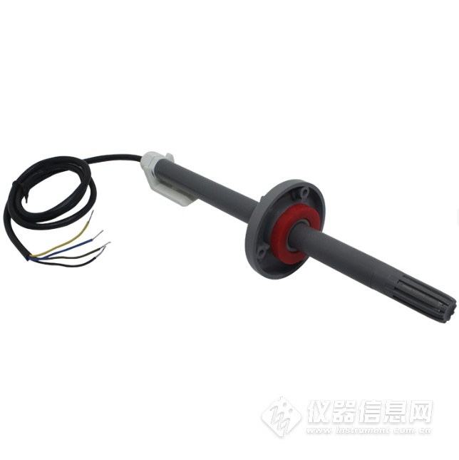
1.2功能特点
■485通信接口，标准ModBus-RTU协议，通信地址、波特率可设置，通信线最长可达2000米；
■温度精度±0.5℃、湿度精度±3%RH，高精度、低漂移；
■采用专用的EMC抗干扰器件，现场可经受住强电磁干扰，工业级处理芯片，使用范围宽；
■10～30V宽电压范围供电，远距离集中供电仍能正常工作；
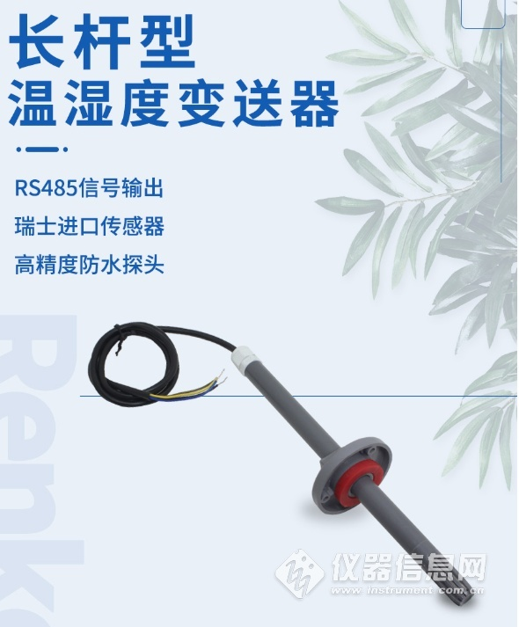
1.3主要技术指标
直流电源（默认） | 10-30V DC
最大功耗 | 0.048W
A准精度 | 湿度 | ±2%RH（5%~95%RH，25℃）
 | 温度 | ±0.4℃（25℃）
B准精度（默认） | 湿度 | ±3%RH（5%RH~95%RH，25℃）
 | 温度 | ±0.5℃（25℃）
变送器电路工作温湿度 | -40℃~+60℃，0%RH~80%RH
通信协议 | Modbus-RTU通信协议
输出信号 | 485信号
温度显示分辨率 | 0.1℃
湿度显示分辨率 | 0.1%RH
温湿度刷新时间 | 1S
长期稳定性 | 温度 | ≤0.1℃/y
 | 湿度 | ≤1%RH/y
响应时间 | 温度 | ≤15s（1m/s风速）
 | 湿度 | ≤4s（1m/s风速）
参数设置 | 通过软件设置
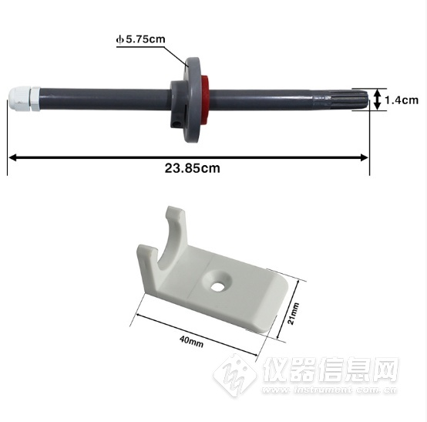​

2. 设备安装说明
2.1 设备安装前检查
设备清单：
■变送器设备1台
■合格证、保修卡、校准报告等
■USB转485（选配）
■485终端电阻(多台设备赠送)

2.2安装步骤
先在通风管道上打一个直径16mm的孔，将风管插入到孔中，可以通过调节法兰盘的位置控制设备的高低。将三个螺丝安装到法兰盘上，固定设备，完成安装。
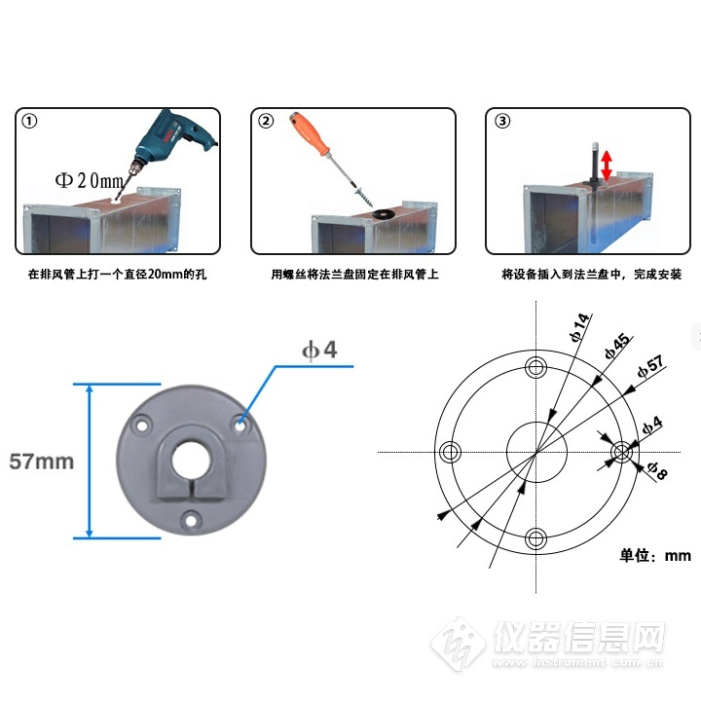
2.3接口说明
2.3.1 电源及485信号
宽电压电源输入10~30V均可。485信号线接线时注意A\B两条线不能接反，总线上多台设备间地址不能冲突。
2.4 接线
 | 线色 | 说明
电源 | 棕色 | 电源正（10~30V DC）
 | 黑色 | 电源负
通信 | 黄色 | 485-A
 | 蓝色 | 485-B

